**第１回　新庁舎建設市民ワークショップ**

**活動記録**

日　　時：平成29年8月26日（土）午後1時～4時45分

場　　所：長崎商工会館2階ホール

参加者数：84名（市民52名、ファシリテーター10名、設計者13名、市職員9名）

主　　催：長崎市（企画財政部大型事業推進室／まちづくり部建築課・設備課）

長崎市では、平成34年度中の新市庁舎完成に向け今年度から設計業務に着手しています。

　設計にあたっては、「市民に親しまれ、つながりの拠点となり、まちのシンボルとなる『新しい市役所』」とするため、多くの市民の皆さんからご意見をいただくことを目的に「新庁舎建設市民ワークショップ」を開催することとしました。

　全３回を予定しており、今回はその第１回目です。

1. **市長挨拶**
2. **新市庁舎建設のこれまでの取り組みについて説明**
3. **自己紹介**
4. **現庁舎見学**
5. **設計者の紹介**
6. **グループワーク①**
7. **技術提案内容の説明**
8. **グループワーク②**
9. **発表**
10. **設計者からのコメント**

**プログラム**

**１．市長挨拶**

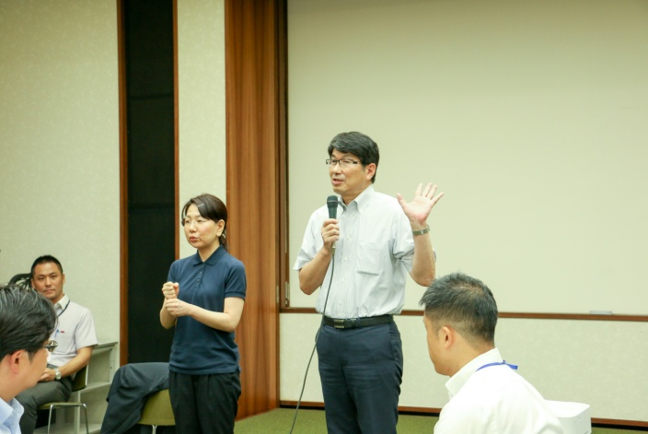

はじめに、主催者を代表して市長から、参加者の皆さんへの御礼と、これからのワークショップを通してたくさんの意見をいただけるよう期待している旨の挨拶を行い、ワークショップがスタートしました。

（１）市長挨拶

　　はじめに、主催者を代表して市長から、参加者の皆さんへの御礼と、これからのワークショップを通してたくさんの意見を頂けるよう期待している旨の挨拶を行い、ワークショップがスタートしました。

**２．新市庁舎建設のこれまでの取り組みについて説明**

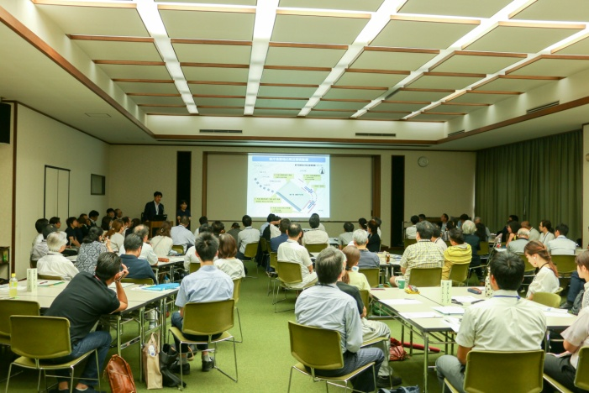

司会者からワークショップの狙いや、本日の流れなどについて説明を行った後、事務局より、新市庁舎建設のこれまでの取り組みについて説明を行いました。

**３．自己紹介**

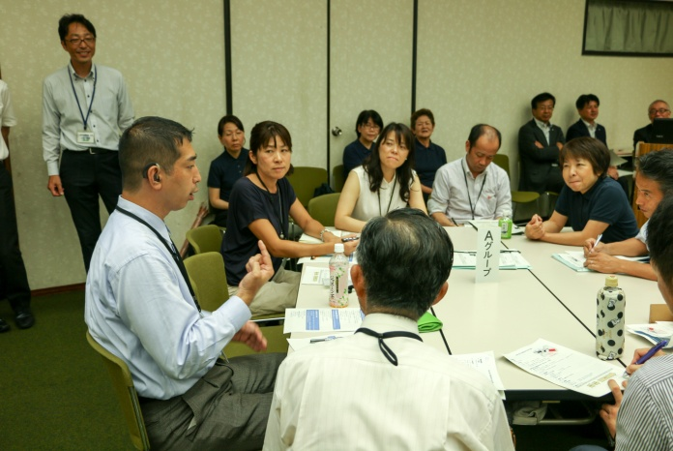

フィールドワーク（現庁舎見学）を行う前に、同じグループ内で自己紹介を行っていただきました。公募で選ばれた方や、各種団体からの推薦で参加いただいた方、地元自治会の方など、様々な分野の方にご参加いただきました。

**４．現庁舎見学**

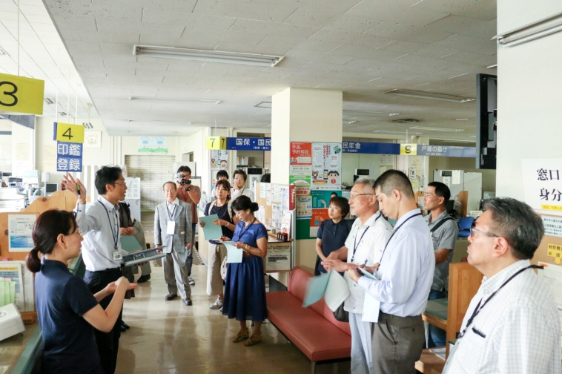

グループワークを行っていただく前に、現在の市役所がどのような状況なのか参加者の皆さんに知っていただくため、現庁舎の見学を行いました。

市職員の説明を受けながら、窓口フロアを中心に普段目がつかない点など、細かく現状を把握していただきました。

**５．設計者の紹介**

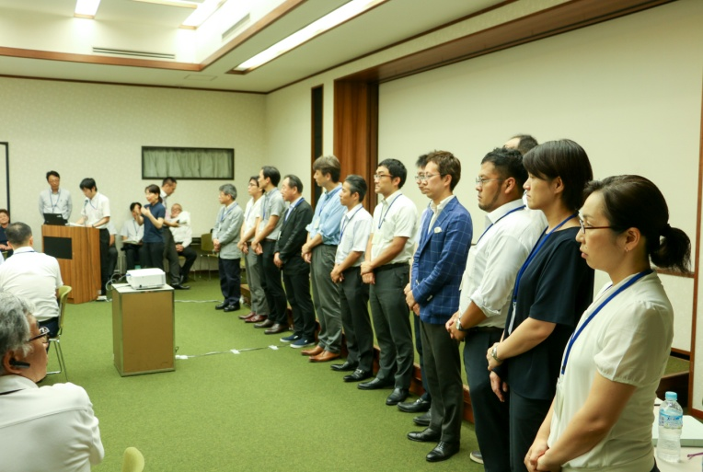

今回、長崎市新庁舎建設の基本設計を受託した「山下設計・建友社設計・有馬建築設計事務所特定設計業務共同企業体」から、13名が出席し、各グループに1名ずつ入りました。

**６．グループワーク①**

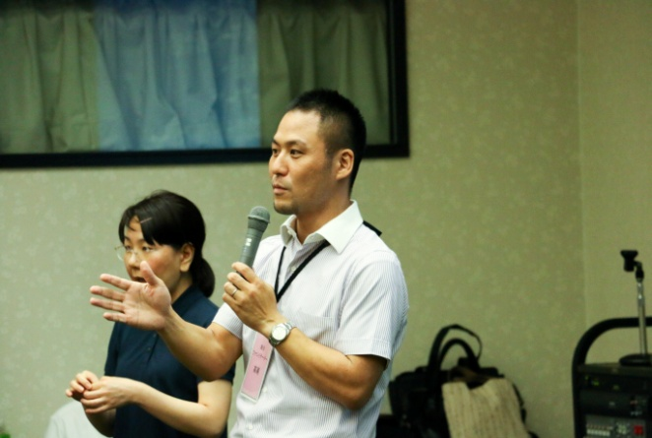

【今の市役所のイイ所・イマイチな所】

はじめに、今回のワークショップの総合ファシリテーターである、長崎市景観専門監　高尾　忠志　氏から、ワークショップについてのルールや流れの説明が行われた後、現在の市役所の見学を終えて見て感じた、イイ所、イマイチな所を付箋に書き出していただきました。

参加者の皆さんからは、「床の窓口案内サインが分かりやすくて良い」などのイイ所もあげられましたが、窓口や待合、通路が「狭い」ことや、トイレや授乳室など必要な機能が不足しているといったイマイチな所について数多くの意見が出されました。

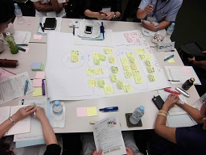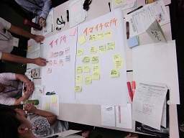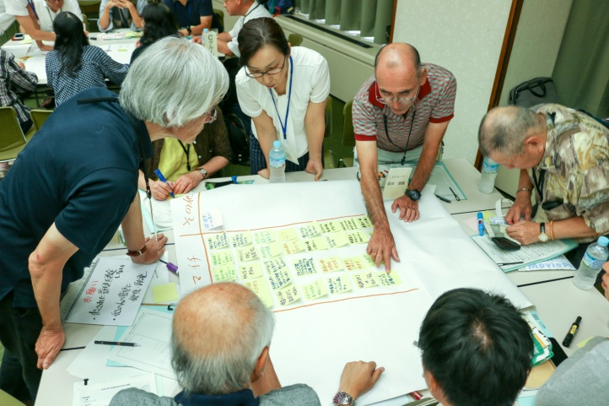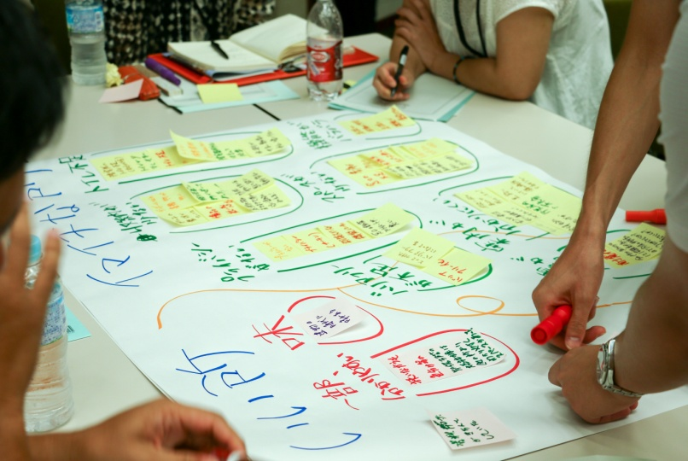

**７．技術提案内容の説明**

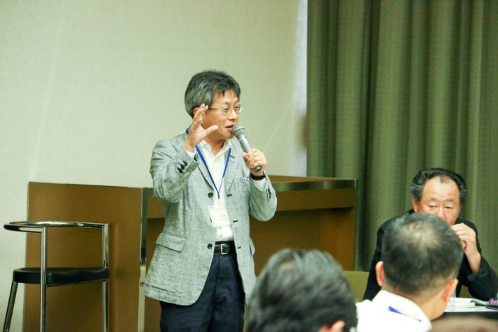

現在の市役所についての意見を各グループで共有していただたいた後、新しい市役所の技術提案内容について、設計責任者である株式会社山下設計の　筬島　亮　氏から説明が行われました。

設計者からは、長崎の都市空間の特徴や現状についての説明から始まり、提案された内容の中で特に重要となるポイントの紹介がされました。

その他にも、各フロアや広場についての考え方、防災や環境分野で考慮している部分などについて説明が行われました。

**８．グループワーク②**

【技術提案の説明を受けて感じたこと】

設計者からの技術提案内容の説明を受けたうえで、各グループ毎に「よかったこと」と「わからなかったこと」を付箋に書き出していただきました。

参加者からは、「防災拠点ができて安心する」や「長崎のまちづくりが考えられている」、「市民が利用できる会議室などがある」などの良かった点が挙げられたほか、「高層の建物が景観へ与える影響をどう考えているのか」や「周辺の交通処理についてわからなかった」などの意見も出されました。また、今後に向けて「バリアフリー」や「トイレ」など、テーマ別にしたワークショップの開催をしてほしいなどの意見も出されました。

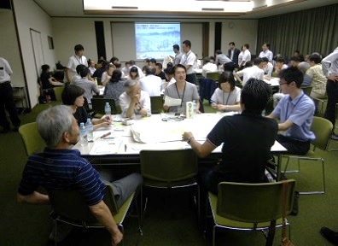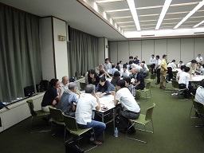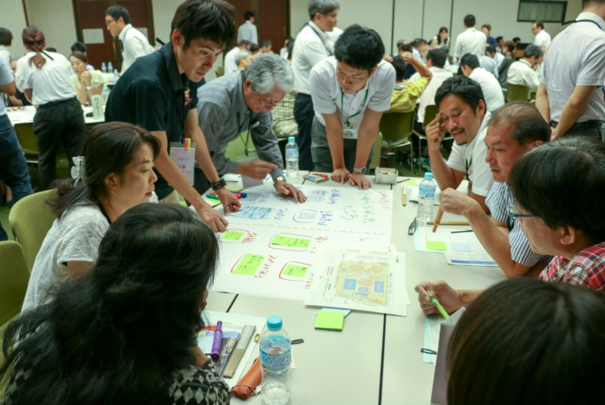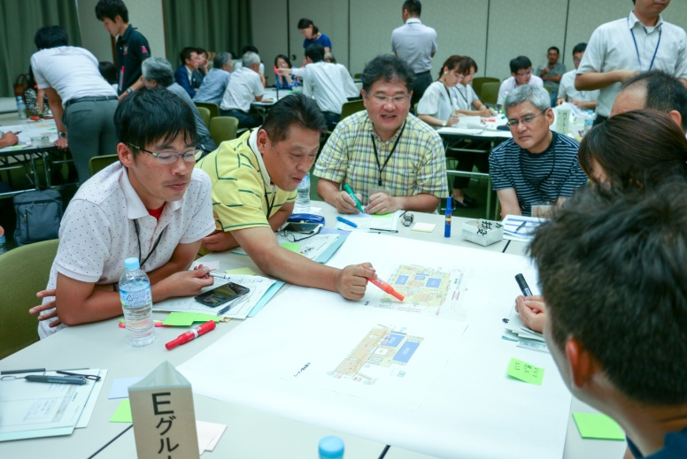

**9．発表**

グループ毎に今回出された意見をまとめ、それぞれ発表を行っていただきました。

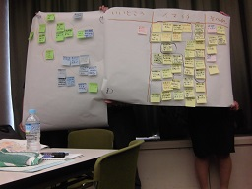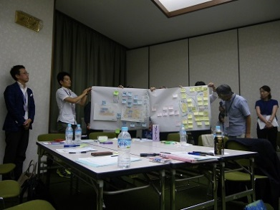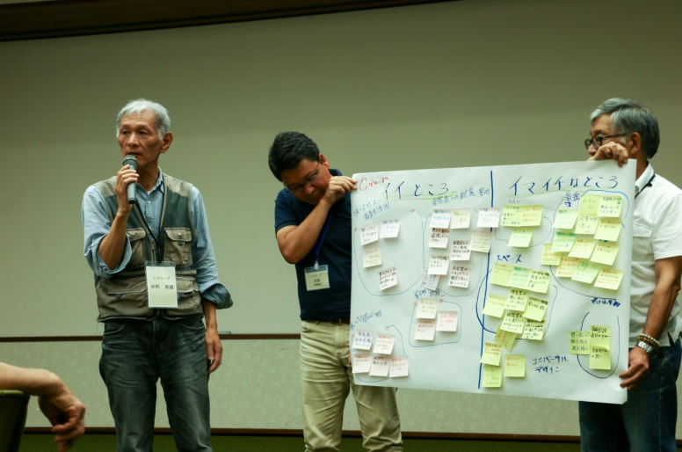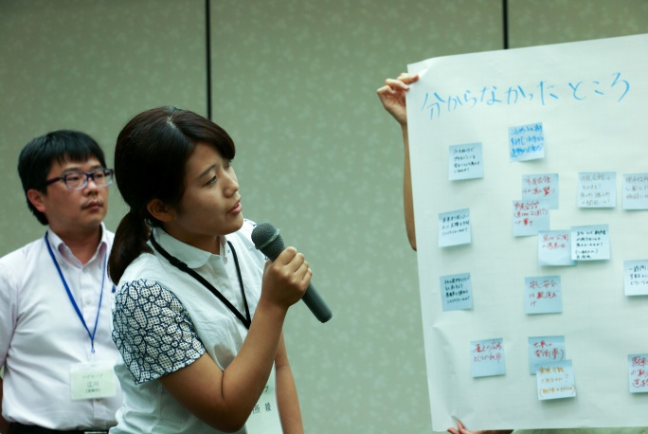

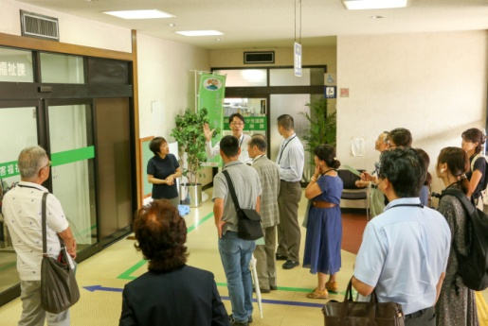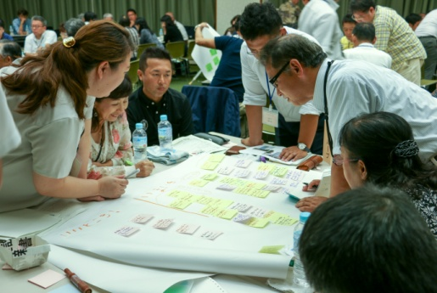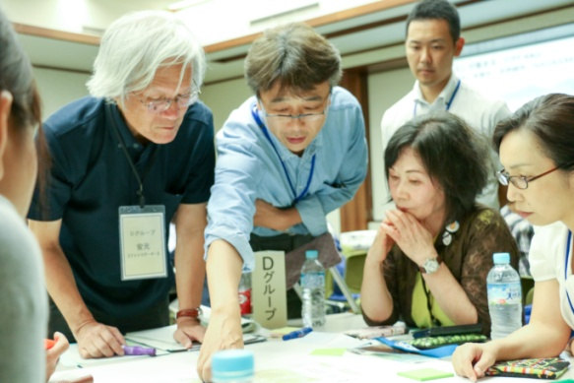**10．設計者からのコメント**

各グループの発表内容について、設計者から「非常に的確な意見をいただきました。今後は皆さんの意見をできるだけ取り込みながら設計を進めていきたいと思います。」とのコメントがありました。